智能纪要：20、I：兴趣导向—职业锚诊断 2026年1月22日
会议主题：20、I：兴趣导向—职业锚诊断
上传时间：1月22号（周四） 22:11 （GMT+08）

智能纪要由 AI 生成，可能不准确，请谨慎甄别后使用

总结
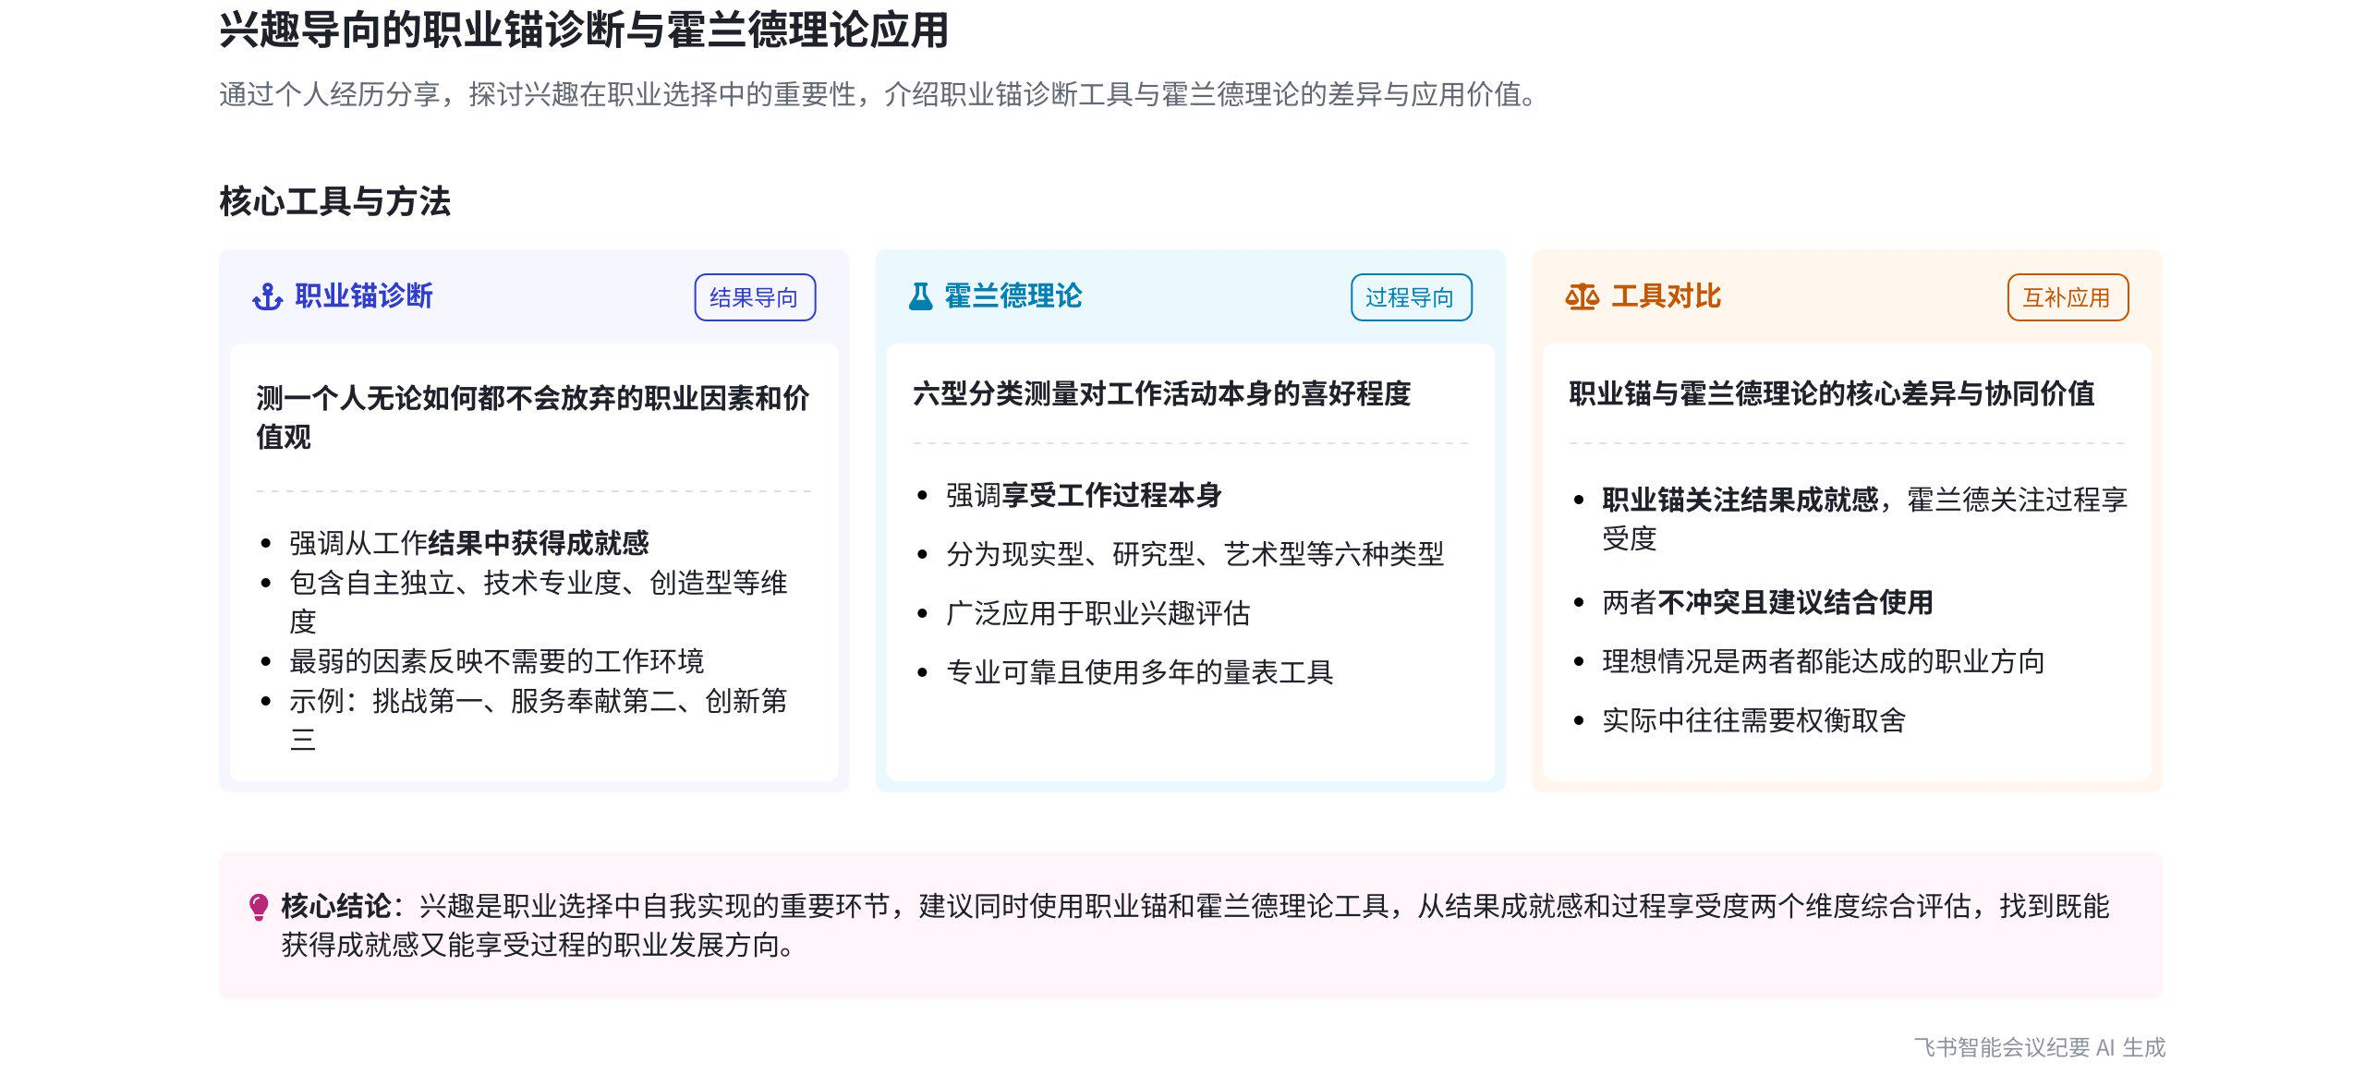
本次会议围绕职业选择中“喜好”这一关键因素展开，说话人1结合自身经历阐述了喜好对职业选择的重要性，并详细介绍了“职业锚”和“霍兰德理论”这两种工具，内容如下：
- 个人经历与喜好对职业选择的影响
- 成长经历缺乏自主选择
- 教育阶段选择被动：说话人1分享自己从小学到大学的经历，小学兴趣班、升学考试、文理分科、大学专业选择等均由父母决定，无人询问其喜好，导致其长期不清楚自己喜欢什么，如小学升初中被迫考跳级班未考上，大学专业通过花钱转至王牌专业但并不喜欢。
- 读物理博士退学原因：读物理博士时，因周围同学出于喜欢而学习，而自己不喜欢，无法忍受这种状态最终退学，意识到喜欢在职业选择中的重要性。
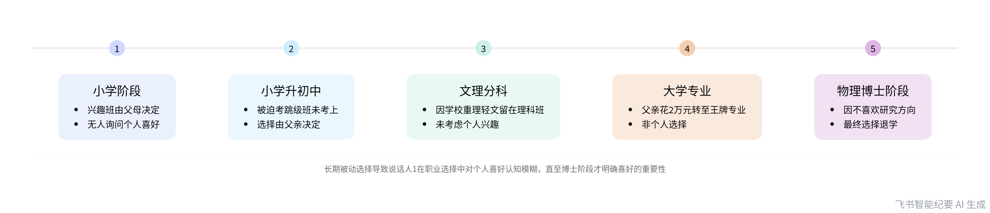
个人成长经历中的被动选择时序
- 喜好与职业选择的关系
- 自我实现的层级：说话人1指出喜欢是职业选择中自我实现的重要层级，很多人读书是为满足底层的安全需求，如改变生活、解决温饱，但摆脱该局面后易陷入迷茫，稳定的职业选择最好基于自我实现层，即兴趣。
- 困惑与工具需求：说话人1曾长期困惑于自己喜欢什么，也不知有相关工具，后来了解到“职业锚”和“霍兰德理论”。
- 职业锚工具介绍
- 职业锚的定义与作用
- 定义：职业锚用于测量当一个人不得不做出选择时，无论如何都不会放弃的职业中至关重要的因素和价值观。
- 作用：帮助人们了解自己喜欢的来源，明确职业中不可放弃的因素。
- 职业锚示例与个人情况
- 示例：展示一个典型的职业锚测试结果，该人不可放弃的职业因素依次为自主独立、技术专业度、创造型，最弱的是安全稳定，能接受变化多端的工作环境。
- 个人情况：说话人1的职业锚第一因素是挑战，第二位是服务奉献型，第三位是创新发现，强调帮助别人对其很重要，这也影响了其职业发展方向。
- 霍兰德理论介绍及与职业锚的对比
- 霍兰德理论概述：说话人1认为大家对霍兰德理论比较熟悉，未详细介绍，该理论将职业分为六型，是使用多年的专业量表。  - 二者区别与使用建议  - 区别：霍兰德理论强调工作过程，即是否享受做事情本身；职业锚强调工作结果，即从事情成败中获得成就感。  - 使用建议：二者用途不冲突，建议结合使用，若能在职业发展方向上同时满足两个工具的结果则最佳，但实际情况中较难实现，如说话人1享受工作带来的成就感，但不享受创业过程。 | 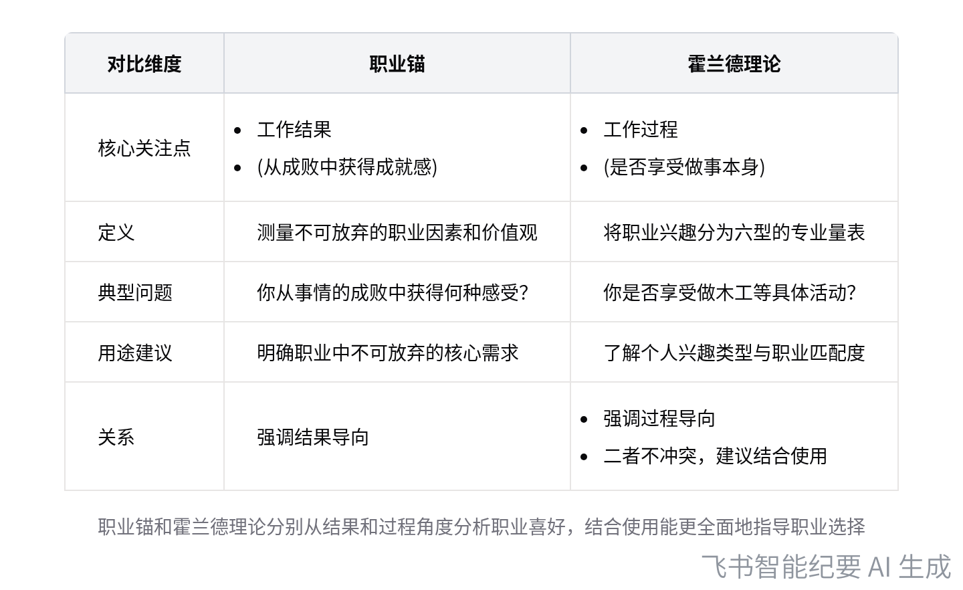  职业锚与霍兰德理论对比
[该类型的内容暂不支持下载]

智能章节
00:02 个人求学经历中因喜好缺失而退学的故事
本章节主要围绕“喜好”这一因子展开。说话人讲述自己过往学习经历，从小学到大学，学习内容、升学选择及专业选择都非出于自身喜好，多由父母决定或受外界观念影响，如学校重理轻文。读物理博士退学，是因无法忍受周围人追求所爱，而自己却身处不喜欢的环境。
02:58 职业选择中兴趣的重要性及自我探寻困惑
本章节指出喜欢在职业选择的自我实现环节中很重要，不喜欢可能是因为不擅长。很多人读书是为改变生活、解决温饱，这种底层需求动力强大，但摆脱后易迷茫。稳定选择职业最好基于自我实现层，即兴趣，不过很多人困惑于不知自己感兴趣的东西是什么，说话人也曾有此困惑。
04:21 推荐职业锚测试及介绍其关注的关键因素
本章节说话人1向大家推荐“职业锚”。“职业锚”用于测试当一个人必须做出选择时，其在职业中无论如何都不会放弃的至关重要的因素、东西和价值观，同时指出这也是个人喜欢的来源，强调了其在体现职业重要因素和价值观方面的作用。
04:42 职业锚典型结果及个人职业因素偏好分析
本章节说话人1展示了一个职业锚的典型量表结果。测出来的人不可放弃的职业因素依次为自主独立（不希望被约束）、技术专业度、创造型，最弱的是安全稳定，即此人不需要工作带来稳定感，能够接受变化多端的工作环境。
05:25 个人职业锚因素排序及成就感来源说明
本章节说话人1以自身为例介绍职业锚，其职业锚第一因素是挑战，因喜欢有挑战的工作；第二位是服务奉献型，强调利他主义，帮助别人很重要，这也影响其职业发展方向；创新排第三位。职业锚更多强调成就来源，做相关事能获得成就感。
06:35 提及霍兰德理论及六型分类不赘述
本章节说话人1提及常用的霍兰德理论，认为大家对此比较熟悉，所以不打算花太多时间详细讲解。还指出霍兰德理论一共分为六型，但未进一步展开说明这六型的具体内容。
06:49 霍兰德与职业锚量表区别及使用建议
本章节主要对比了霍兰德和职业锚两个量表的区别。霍兰德量表题目侧重于询问是否喜欢做事本身，强调过程；职业锚则关注从事情结果中获得成就感，强调结果。二者用途不冲突，建议合起来使用。若选择职业发展方向时二者都能达成最好，但实际中很多时候难以兼顾。
[该类型的内容暂不支持下载]

关键决策
- 关键决策：选择职业发展方向时，建议将职业锚和霍兰德理论两个量表结合使用。
- 问题：如何准确了解自己喜欢的职业方向，以及职业锚和霍兰德理论这两个量表的区别和使用方式。
- 讨论方案：
- 说话人1介绍职业锚是测量当一个人不得不做出选择时，无论如何都不会放弃的职业中至关重要的东西和价值观，强调从事情结果中获得成就感。
- 说话人1介绍霍兰德理论分为六型，其题目主要询问是否喜欢做某件事本身，强调做事的过程。
- 决策依据：两个量表用途不冲突，结合使用能更全面地帮助选择职业发展方向。

[该类型的内容暂不支持下载]

金句时刻
「喜欢是真正做职业选择里面很重要的一个自我实现的环节。」
—— 说话人 1，突出了喜欢在职业选择中的重要性，点明了会议关于职业选择要考虑个人喜好这一核心观点。

「如果说能够稳定地选择一个职业，最好是基于自我实现层，兴趣是最好的老师。」
—— 说话人 1，明确指出基于自我实现层，以兴趣为导向选择职业的重要性，具有独特洞察，能引发关于职业选择的思考。

「职业锚和霍兰德理论这两个量表用途不冲突，建议合起来使用来选择职业发展方向。」
—— 说话人 1，给出了选择职业发展方向的具体方法，是具有决定性的发言，能让读者快速理解如何利用这两个量表进行职业选择。
[该类型的内容暂不支持下载]

相关链接
- 妙记：20、I：兴趣导向—职业锚诊断
- 文字记录
- 20、I：兴趣导向—职业锚诊断 2026年1月22日

